第五章 4 变压器

思考与讨论
把两个没有导线相连的线圈套在同一个闭合铁芯上，一个线圈连到交流电源的两端，另一个线圈连到小灯泡上（图5.4-1）。小灯泡可能发光吗？说出你的道理。
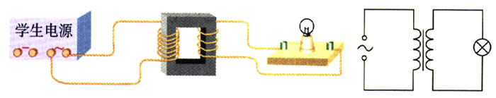
图5.4-1 小灯泡会亮吗？
连接电路，接通电源，看看你的判断对不对。

变压器的原理
变压器是由闭合铁芯和绕在铁芯上的两个线圈组成的（图5.4-2）。一个线圈与交流电源连接，叫做原线圈（primary coil），也叫初级线圈；另一个线圈与负载连接，叫做副线圈（secondary coil），也叫次级线圈。
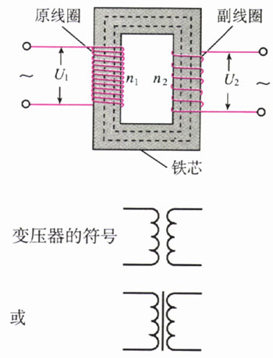
图5.4-2 变压器的示意图
互感现象是变压器工作的基础。电流通过原线圈时在铁芯中激发磁场，由于电流的大小、方向在不断变化，铁芯中的磁场也在不断变化。变化的磁场在副线圈中产生感应电动势，所以尽管两个线圈之间没有导线相连，副线圈也能够输出电流。
在输入电压一定时，原线圈、副线圈取不同的匝数，副线圈输出的电压也不一样，变压器由此得名。

实验
探究变压器线圈两端的电压与匝数的关系
根据前面“思考与讨论”中看到的现象。以及你对变压器原理的理解，你认为线圈两端的电压与线圈的匝数可能有什么关系？能不能简单地说，线圈的匝数越多，它两端的电压就越高？也许两个线圈的匝数都对副线圈两端的电压有影响？也许……
可以利用教学用的可拆变压器进行探究。可拆变压器能方便地从不同接线柱上选取不同匝数的线圈（图5.4-3）。
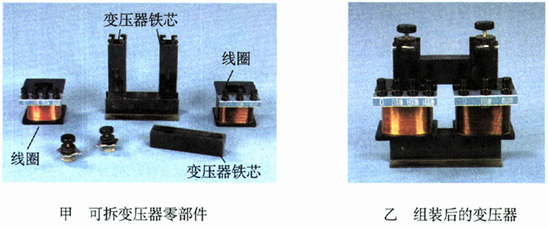
图5.4-3 教学用可拆变压器
探究时要注意下面几点。
1．先写出操作步骤，画出电路图。
建议先保持原线圈的匝数不变，改变副线圈的匝数，研究其对副线圈电压的影响。然后再保持副线圈的匝数不变，研究原线圈的匝数对副线圈电压的影响。
电路图上要标出两个线圈的匝数、原线圈欲加电压的数值。要事先推测副线圈两端电压的可能数值。操作前要画好记录数据的表格。
2．连接电路后要由同组的几位同学分别独立检查，然后请老师确认。只有这时才能接通电源。
3．为了人身安全，只能使用低压交流电源，所用电压不要超过12 V；即使这样，通电时也不要用手接触裸露的导线、接线柱。
4．为了多用电表的安全，使用交流电压挡测电压时，先用最大量程挡试测，大致确定被测电压后再选用适当的挡位进行测量。
5．得出探究的结果后，要力求用准确而精练的语言把它表述出来。如果可能，最好用数学式来表述。

电压与匝数的关系
实验和理论分析都表明，原、副线圈的电压之比，等于两个线圈的匝数之比，即
$\frac{U1}{U2}$＝$\frac{n1}{n2}$ （1）
电流通过变压器线圈时会发热；铁芯在交变磁场的作用下也会发热；此外，交变电流产生的磁场也不可能完全局限在铁芯内。所以，变压器工作时有能量损失。没有能量损失的变压器叫做理想变压器。（1）式只适用于理想变压器。但是，实际上变压器的效率都是比较高的，特别是电力设备中的巨大变压器，在满负荷工作时效率可以达到95%以上。所以，在中学物理的计算中应用（1）式是可以的。
理想变压器也是一个理想化模型。
变压器的输出功率与输入功率之比，叫做变压器的效率。
实际应用中需要改变交流电压的场合是很多的。大型发电机发出的交流，电压为几万伏，而远距离输电却需要几十万伏以上的电压。各种用电设备所需的电压也不相同。电灯、电饭锅、洗衣机等家用电器需要220 V的电压，机床上的照明灯需要36 V或24 V的安全电压。一般半导体收音机的电源电压不超过10 V，而电视机显像管却需要10 kV以上的高电压。由于有了变压器，交流的电压容易改变，所以交流得到了广泛的应用。
如果副线圈的电压比原线圈的电压低，这样的变压器叫做降压变压器，反之则叫升压变压器。
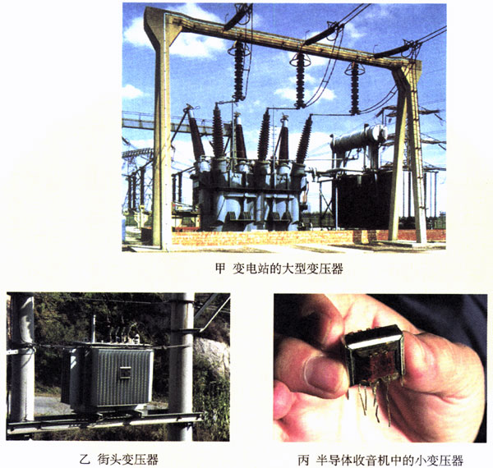
图5.4-4 变压器

科学漫步
互感器
交流电压表有一定的量度范围，它的绝缘能力也有限，不能直接连到电压过高的电路。用变压器把高电压变成低电压再接到交流电压表上，这个问题就解决了（图5.4-5）。这样的变压器叫做电压互感器。为了安全，互感器的铁壳和副线圈应该接地。
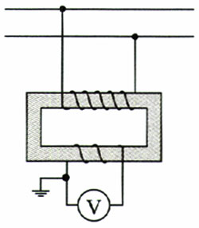
图5.4-5 电压互感器
另外，也可以把变压器上原线圈的匝数做得较少，而副线圈的匝数做得较多，这时副线圈的电流比原线圈的电流小。如果把原线圈串联在电路中，副线圈的两端接在普通的交流电流表上，就可流以测量很大的电流了。这样的变压器叫做电流互感器（图5.4-6）。
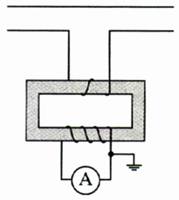
图5.4-6 电流互感器
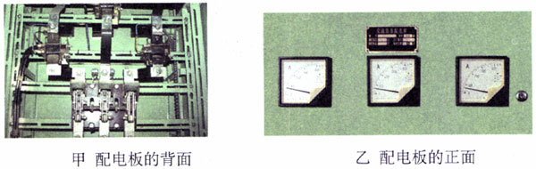
图5.4-7 互感器常常安装在配电板的背面
测量电流时要把电路断开，把电流表串联到电路中，不方便。有一种钳式电流表，按下手柄时，它的铁芯可以分开，把被测的载流导线放入后，松开手柄，铁芯闭合。导线中的交流在铁芯中产生交变磁场，电流表与套在铁芯上的线圈相连，可以间接得知导线中的电流。被测导线-铁芯-线圈也构成一个互感器，不过它的原线圈只有一匝！钳式电流表使用方便，但测量准确度较差，多用于大电流的估测。
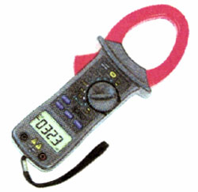
图5.4-8 钳式电流表
问题 如果图5.4-6中电流互感器的效率是100%，请推导两个线圈中电流之比与它们的圈数之比的关系。

问题与练习
1．变压器为什么不能改变恒定电流的电压？
2．有些机床为了安全，照明电灯用的电压是36V，这个电压是把380V的电压降压后得到的。如果变压器的原线圈是1140匝，副线圈是多少匝？
3．当变压器一个线圈的匝数已知时，可以用下面的方法测量其他线圈的匝数：把被测线圈作为原线圈，用匝数已知的线圈作为副线圈，通入交流，测出两线圈的电压，就可以求出被测线圈的匝数。已知副线圈有400匝，把原线图接到220V的线路中，测得副线圈的电压是55V，求原线圈的匝数。
4．变压器线圈中的电流越大，所用的导线应当越粗。街头见到的变压器是降压变压器，假设它只有一个原线圈和一个副线圈，哪个线圈应该使用较粗的导线？为什么？
5．图5.4-9是街头变压器通过降压给用户供电的示意图。变压器的输入电压是市区电网的电压，负载变化时输入电压不会有大的波动。输出电压通过输电线输送给用户．两条输电线的总电阻用R₀表示，变阻器R代表用户用电器的总电阻，当用电器增加时，相当于R的值减小（滑动片向下移）。如果变压器上的能量损失可以忽略，当用户的用电器增加时，图中各表的读数如何变化？
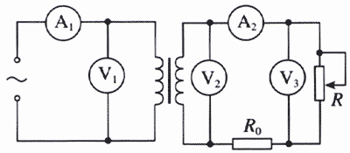
图5.4-9 用电器增加时各表读数如何变化？

